Roumanie, 900745 CONSTANTA, Piata Ovidiu 14 bloc B parter ● Tel: +40 241 619777, +40 241 616616 ● Fax: +40 241 613192 ● Web: www.contur.ro ● E-mail: info@contur.ro
No. Reg.: J13/1309/2000 ● TVA: RO13158437 ● Banque Commerciale Roumaine Suc. OVIDIU - 54, Tomis Blv
● IBAN (Euro): RO60 RNCB 0121 0151 0084 0003 - SWIFT: RNCBROBUXXX

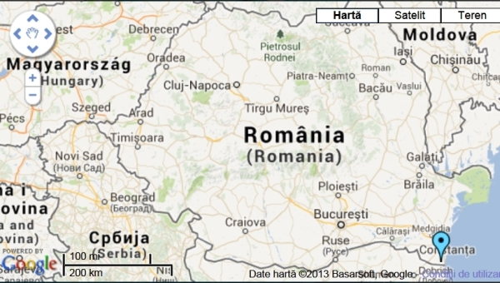
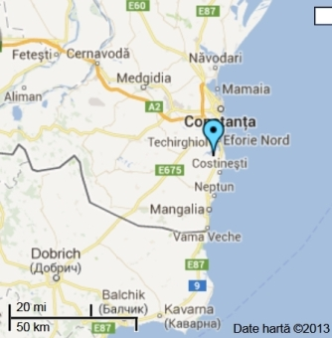

MIRAGE MEDSPA HOTEL
Eforie Nord

CHAMBRES ET APPARTEMENTS
Mirage MedSPA Hotel met à la disposition de ses hôtes un nombre de 75 unités d’hébergement. Simultanément avec l’inauguration du nouveau Centre de Santé MirageMeSdPA, en avril 2013, la structure d’hébergement du complexe Mirage MedSPA Hôtel, reçoit ses hôtes roumains ou étrangers dans une nouvelle ambiance, les chambres et les espaces publiques étant soumis à un ample processus de rénovation.
L’atmosphère accueillante, les tonalités douces, la qualité des services et les équipements modernes vous accompagneront partout durant votre expérience Mirage.
Les unités d’hébergement sont dotées d’une installation de climatisation, un réfrigérateur, un téléphone international, une télé par câble, un système de fermeture de porte électronique à carte, un sèche cheveux.
MedSpa Mirage Hôtel Complex est situé à environ 50 m de la plage et offre le confort de catégorie 4 étoiles.

FACILITES
Mirage MedSPA Hotel dispose du centre de santé le plus neuf de la station Eforie Nord. Nous vous proposons de bénéficier du traitement balnéaire basé sur les ressources naturelles du lac de Techirghiol, l’eau salée, et la boue sapropélique, des éléments qui sont au service de votre santé.
Avec une superficie de 2700 mètres carrés qui se déploient sur 3 étages, 40 cabinets de traitements individuels, salles modernes de kinésithérapie et fitness, sauna finlandais, saune humide, douches cycloniques, fontaine de glace et une piscine à l’eau salée ayant Jacuzzi incorporé, chutes d’eau pour les cervicales, massage à jet d’eau, Mirage MedSPA se fait remarquer parmi les centres de santé qui se trouvent sur le littoral roumain de la Mer Noire grâce à l’approche holistique de ses hôtes.
Le restaurant Mirage ainsi que la Pêcherie Au Roseau, le Restaurant Imperial, la Terrasse Littoral et le Club Yacht situés dans la station Eforie Nord, représentent des options pour satisfaire les plus diverses préférences culinaires et de divertissement.

MedSPA

BALNEOTHERAPIE
MIRAGE MEDSPA vous offre dans une ambiance calme et relaxante, des programmes complexes de récupérations des capacités physiques et psychiques de l’organisme, élaborés par la suite d’une consultation médicale de haut niveau professionnel et des investigations médicales complètes effectuées par des thérapeutes qualifiés et très compétents dans la récupération.
Les thérapies réunissent avec inspiration et excellents résultats les facteurs physiques, environnementaux et les importantes ressources naturelles du littoral et de la zone montagnarde.
Mirage MedSPA est située à 50 m de la plage. Le climat caractéristique de la zone est marin: des étés chauds et des hivers modérés avec peu de précipitations atmosphériques. L’eau de la Mer Noire, les plages de sables fins, les aérosols marins, l’immédiate proximité du lac Techirghiol connu pour sa boue aux qualités thérapeutiques et son eau salée séduisent depuis toujours les touristes en quête de guérison du corps et d’enchantement de l’âme.
La boue sapropélique de Techirghiol est le résultat d’un processus biologique millénaire de dégradation du zooplancton et du phytoplancton. Elle a une composition mixte, minérale et organique qui la recommande comme étant une variété unique en Europe. Ses propriétés thérapeutiques sont connues et exploitées depuis la civilisation romaine.
La salinité de l’eau du lac Techirghiol est 4 fois plus élevée que l’eau de la Mer Noire ayant aussi un fort degré de minéralisation. La richesse de soufre, calcium, magnésium et potassium lui confère de remarquables vertus guérissantes.
Les éléments naturels offerts par la Mer Noire, le lac Techirghiol et le climat marin se complètent harmonieusement avec le mélange des plantes thérapeutiques cueillies dans les zones montagnardes non polluées, les différentes huiles essentielles aromatiques, le mixage d’algues marines.
Tous ces facteurs se retrouvent dans une variété impressionnante de thérapies à la boue (bains, massages, enveloppements), enveloppements à la paraffine, hydrothérapies (douches subaquatiques, hydromassages, bains aux plantes), différents massages (aux huiles essentielles aromatiques, douches massage Vichy), thérapies au courant électrique de différentes fréquences, aux champs magnétiques, thérapies laser, auxquelles s’ajoute la thérapie par les mouvements effectuées dans l’eau salée de la piscine ou dans les salles de gymnastique de récupération et fitness.
Les programmes médicaux s’adressent à tous les âges et visent l’amélioration d’une large gamme d’affections rhumatismales, post-traumatiques, neurologiques, dermatologiques, gynécologiques, ORL.
Pour ceux qui désirent retrouver leur poids idéal et éliminer les toxines accumulées à cause d’une alimentation déséquilibrée, du tabagisme, et du stress quotidien, nous leur offrons des diètes personnalisées avec des programmes intensifs d’hydrothérapie, boue, massages complexes, mouvements dans l’eau et dans la salle de gymnastique, ayant des effets remarquables en peu de temps.
LA BOUE “Asinus vulgaris techirghiolensis” ou l’âne de Techir... c’est avec lui que la légende a commencé. On raconte qu’un Turc vieux et infirme est arrivé un jour, par erreur, avec son âne au bord du lac (GHIOL). Il s’est efforcé des heures et des heures durant pour sortir de la boue qui sentait si fort et quand finalement il a réussi, stupéfait, il a constaté qu’il pouvait marcher sans problème et que son âne n’avait plus de plaies sur le dos et était plus énergique...
Les qualités thérapeutiques du lac Techirghiol provoquent depuis toujours le même étonnement. Elles sont connues depuis le temps des Romains, le lac se situait près de la route qui reliait Tomis (Constanța) de Callatis (Mangalia). Les femmes romaines s’enveloppaient dans cette merveille noire pour rendre leur peau plus douce.
La boue sapropélique est le résultat d’un procès biologique extrêmement long des multiples dégradations du phytoplancton et du zooplancton (algues, protozoaires, crustacées). La complexe composition minérale et organique lui confère sa qualité de boue unique en Europe.
Les principales indications du traitement à la boue, utilisé avec l’eau salée concentrée du lac sont: les maladies rhumatismales dégénératives (spondylose, l’arthrose de hanche, arthrose du genou, arthrose des mains et des pieds), lésions des disques intervertébraux, maladies rhumatismales inflammatoires (spondylite ankylosante, arthrite psoriasique, polyarthrite rhumatoïde hors des poussées), affections des parties molles (tendinites, téno-myosites, périarthrites,fibromyalgies, etc.), lésions post-traumatiques et post-chirurgicales ( entorses, luxations, fractures, hernie discale lombaire opérée), maladies du système nerveux périphérique et central (parésies et paralysies post-traumatiques, polyneuropathies d’étiologies diverses, séquelles poliomyélite, paraparésies et hémiparésies), affections gynécologiques (insuffisance ovarienne, cervicite chronique, métro-salpingite chronique, stérilité secondaire, séquelles TBC génital) maladies de la peau (dermatoses écailleuses, kératodermite, ichtyose, eczéma chronique, urticaire, neurodermites), affections vasculaires périphériques (syndrome de Raynaud, acrocyanose, érythromelalgie, artériopathie oblitérante, début de varices), maladies endocrines (hypothyroïdie bénigne, myxédème, hypo-ovarisme prépuberal), maladies de l’appareil respiratoire (trachéo-bronchite, bronchite chronique, asthme bronchique), affections ORL (rhinites, sinusites chroniques), etc.
Mirage MedSPA offre à ses hôtes trois types de traitements à la boue: bains chauds, enveloppements et cataplasmes, et massages à la boue.
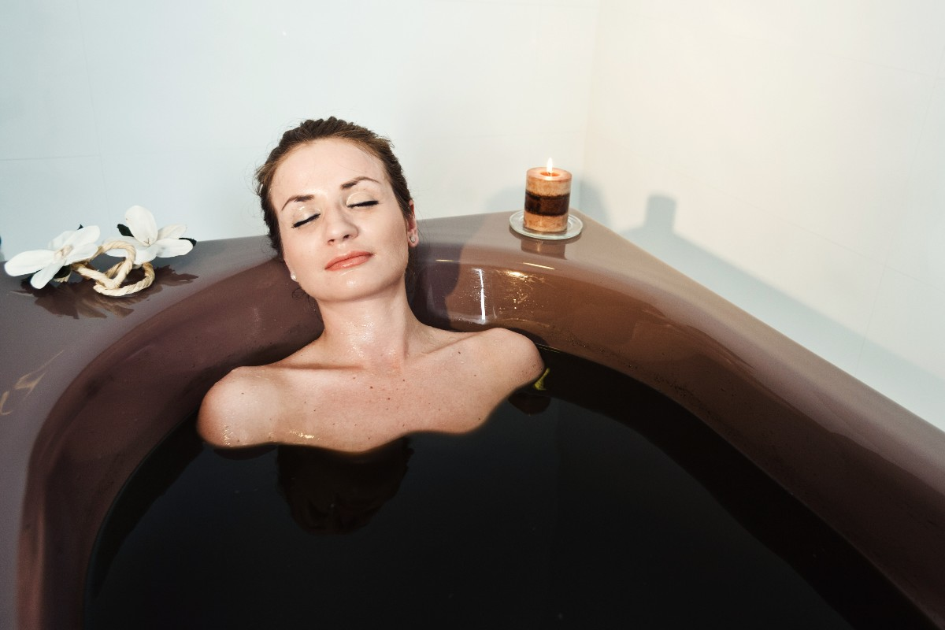
Bain à la boue 20 min. Un bain guérissant dans un mélange de boue sapropélique et eau salée du Lac de Techirghiol, à une température d’environ 38oC. L’agréable chaleur vous enveloppera le corps et vous sentirez que les douleurs articulaires, les contractures musculaires, les problèmes dus à la circulation sanguine disparaissent comme par enchantement.
Enveloppement à la boue 20 min.
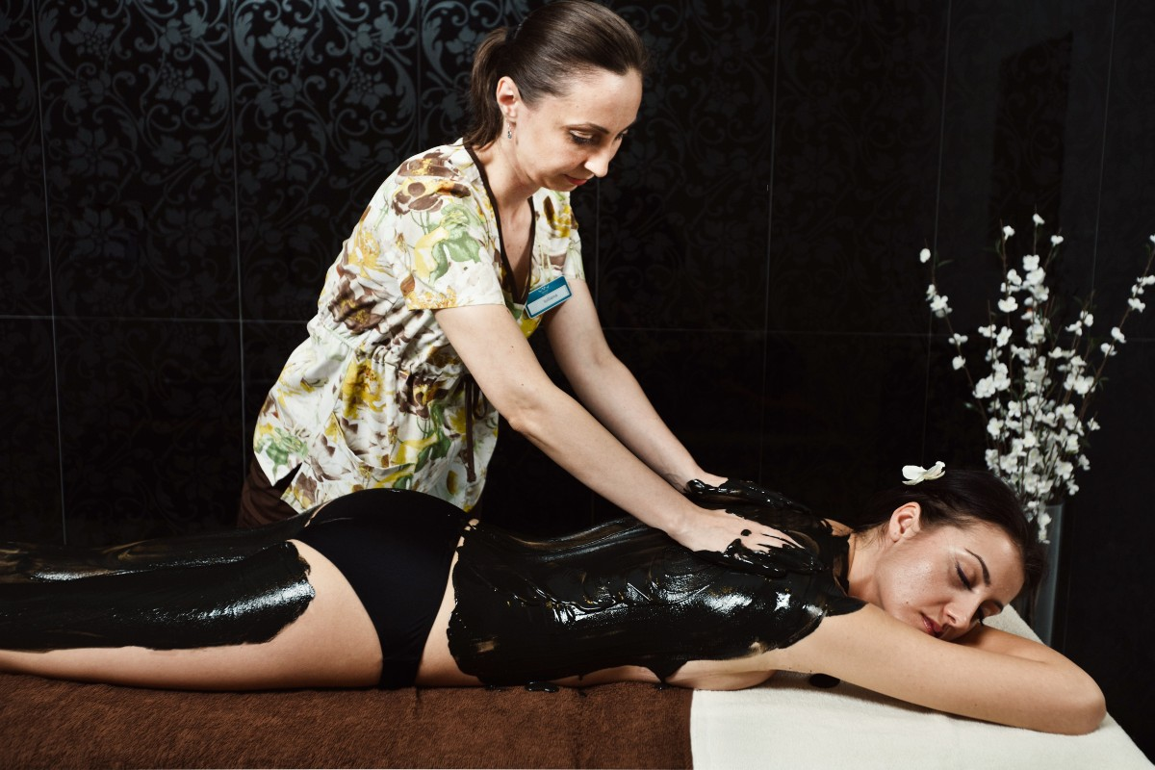
Cataplasme à la boue 20 min. Enveloppement corporel général ou partiel d’une couche de boue sapropélique du Lac de Techirghiol réchauffée à une température d’environ 50oC. La boue transfère en profondeur la chaleur accumulée dans les muscles, les articulations, stimule la circulation sanguine localement et à distance, hydrate et rend la peau douce. Vous regagnerez la fraîcheur, la vitalité, la vigueur et le calme intérieur. Nous ne la recommandons pas aux personnes claustrophobes.

Massage à la boue 20 min. C’est un massage thérapeutique effectué avec la boue sapropélique du réputé lac de Techirghiol. C’est une boue unique en Europe, connue depuis l’antiquité, appelé aussi “le velours noir” grâce à ses remarquables caractéristiques. La boue réchauffée à une température d’environ 50oC s’applique sur la peau par des manoeuvres de massage spécifiques et gâtera votre corps avec sa chaleur, hydratera et caressera votre peau, calmera les douleurs. C’est une expérience que vous aurez envie de répéter.
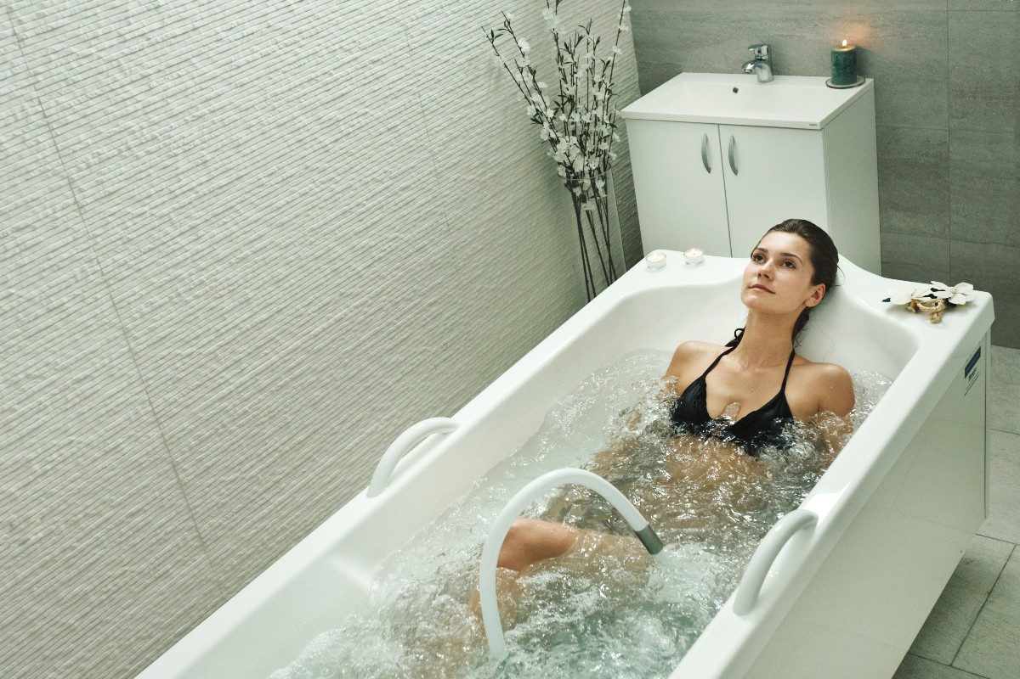
L’HYDROTHERAPIE est basée sur l’utilisation externe de l’eau dans un but thérapeutique ou prophylactique. Elle s’adresse aux personnes qui désirent éloigner le stress, améliorer la dynamique corporelle, se relaxer, se déconnecter de la routine quotidienne. Elle s’adresse à tout le monde, aux jeunes ou aux moins jeunes, aux personnes sédentaires ou aux sportifs en utilisant seulement des produits naturels: l’eau de mer réchauffée, l’eau salée du lac, les plantes médicinales, les sels et le gel d’algues, les huiles essentielles. Les thérapies à l’eau contribuent à l’amélioration de l’équilibre biologique, de la forme physique et mentale.
L’hydromassage effectue un fort massage globale ou localisé, réalisé par des jets multiples le long du trajet musculaire dans le sens de la circulation sanguine de retour. En ajoutant des sels ou des gels d’algues l’absorption trans-cutanée est favorisée par les oligo-éléments et les sels minéraux. La thérapie à l’eau connue depuis l’antiquité romaine, toujours présente dans les centres Spa du monde entier s’est transformée en une véritable philosophie du raffinement esthétique et du bien-être authentique. Le massage aux jets d’eau chaude et de l’air, mélangé à diverses programmes stimule la sécrétion d’endorphine, “l’hormone du bonheur”.
Les bains à bulles relaxent le corps physique et mental et améliorent l’état général
Les bains au sel et aux plantes ont un effet sédatif et favorisent l’oxygénation des tissus et la détente générale, améliorent les troubles du sommeil et la tension mentale. A part cet effet calmant et reposant, les principes actifs des plantes agissent directement au niveau des téguments et ont une action antiseptique, cicatrisante et anti-inflammatoire. Les arômes végétaux vous porteront dans un coin de nature, un vrai baume bienfaisant pour l’âme...
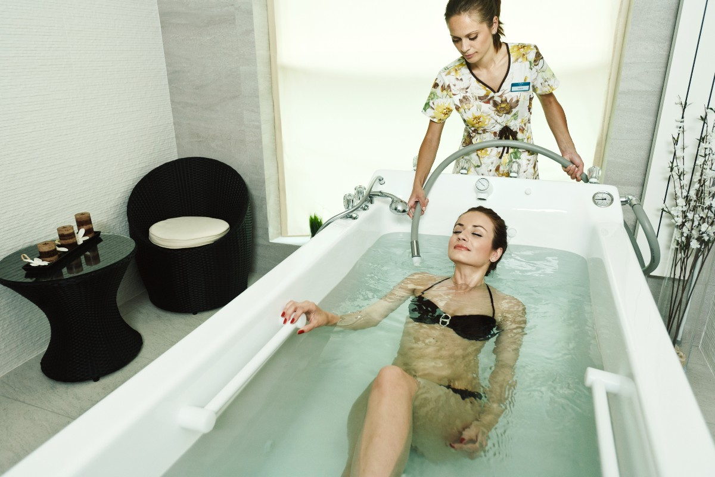
La douche subaquatique représente un massage des muscles, effectuée au jet d’eau à pression variable, sous l’eau dans une baignoire spéciale. Ses effets ressemblent à ceux d’un massage classique. C’est une expérience unique qui relaxe la musculature en profondeur, stimule la circulation sanguine et lymphatique, draine les œdèmes, facilite la digestion et améliore les douleurs. Une seule séance ne sera jamais suffisante...
Les douches cycloniques consistent dans l’hydromassage vertical accompagnées par des jets latéraux à pression variable qui transforment tout en une sensation de bien-être et confort.
LES MASSAGES aux huiles aromatiques sont effectués sous la forme d’une douche massage à pression moyenne presque forte, ils stimulent la circulation sanguine et l’élimination des toxines accumulées au niveau des muscles, simultanément avec le rééquilibrage et la stimulation du flux d’énergie positive. Des techniques fermes de friction, malaxage et de roulement combinées à de courts tapotements et aux massages à la brosse constituent un massage énergisant et en même temps relaxant. Vous enlèverez le stress accumulé sans aucune trace d’inconfort.
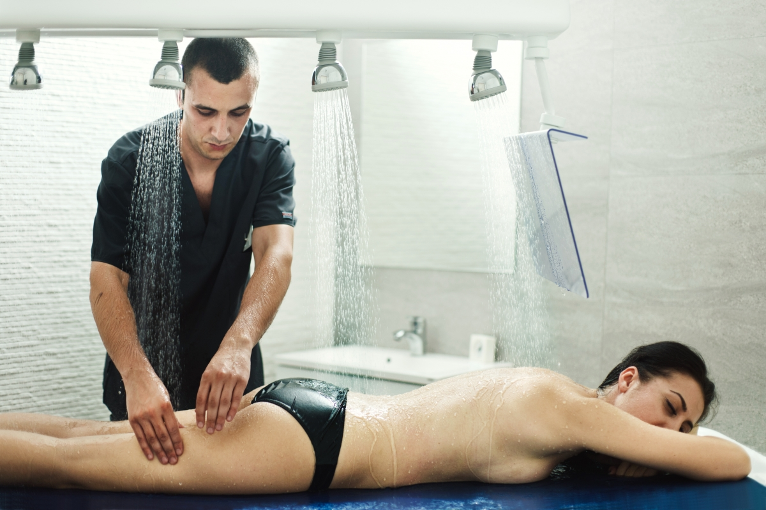
La douche massage Vichy est une thérapie très connue dans les grands centres Spa du monde entier et représente une agréable association entre les techniques de massage manuel et le massage aux jets d’eau par cinq pommeaux de douche à débit variable, cette thérapie peut relaxer les muscles, exfolier et adoucir la peau, améliorer la circulation périphérique, réduire le stress mental.
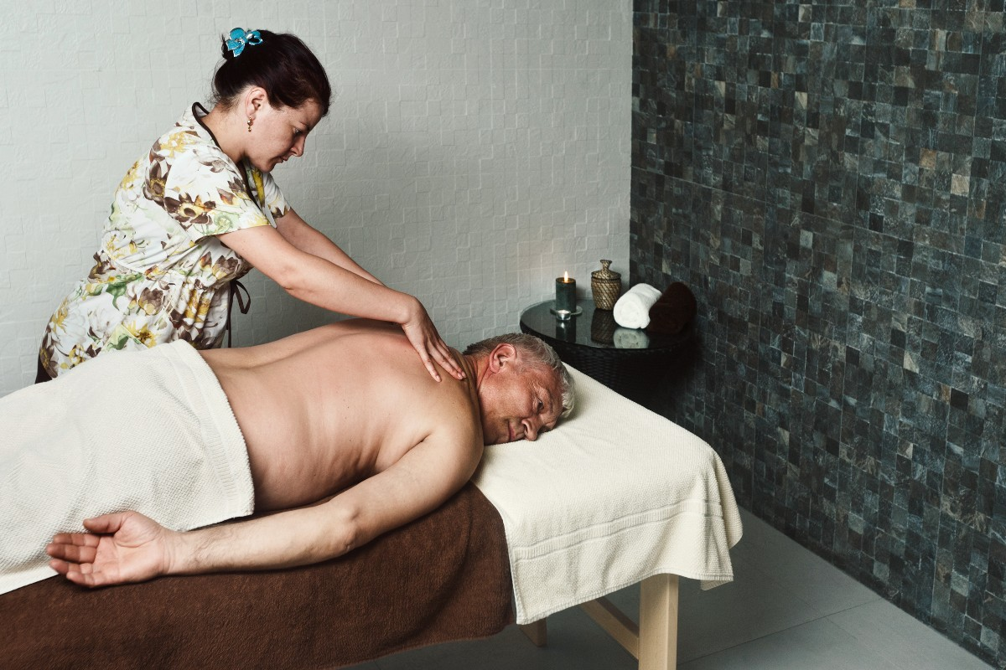
Le massage de relaxation c’est la bonne alternative si vous avez envie de vous évader du stress quotidien, c’est un massage de tout le corps ou de la partie postérieure du corps, ample, profond, à pression légère vers moyenne, effectué avec des huiles essentielles chaudes de votre choix. Laissez-vous envoûter par les arômes naturels, les touches expertes des thérapeutes et vous vivrez l’expérience de l’abandon dans un état de relaxation pure et calme intérieur...
Le massage de tonification. C’est un massage thérapeutique de tout le corps, effectué à pression moyenne vers forte qui stimule la circulation sanguine et élimine les toxines accumulées au niveau des muscles simultanément avec la possibilité de rééquilibrer le flux d’énergie positive.Des techniques fermes de friction, malaxage et de roulement combinées à de courts tapotements et aux massages à la brosse constituent un massage énergisant et en même temps relaxant. Vous enlèverez le stress accumulé sans aucune trace d’inconfort.
Massage du cuir chevelu et cervical. C’est un massage relaxant de la région cervicale et du cuir chevelu qui apporte une sensation de relaxation profonde en effaçant l’empreinte fâcheuse du stress quotidien.
Massage décontractant dos et épaules. C’est un massage ample qui relaxe les muscles tendus par les mauvaises positions ou l’effort et améliore la mobilité de la colonne vertébrale.
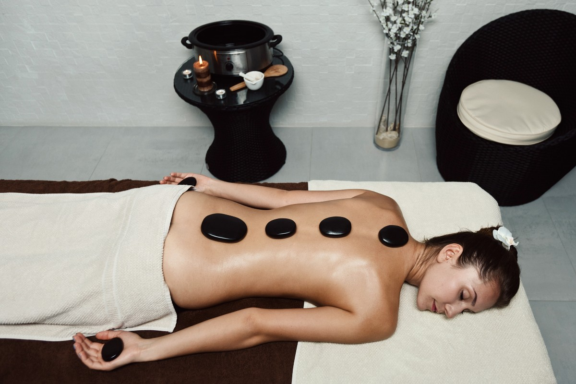
Massage drainage lymphatique. C’est une méthode naturelle efficace dans la stimulation de la circulation lymphatique avec des effets pour tout l’organisme. Le massage doux et rythmique réalisé avec habilité à l’aide des paumes stimule les muscles des vaisseaux lymphatiques. Les résultats de ce traitement sont impressionnants: il élimine la cellulite, les œdèmes d’étiologie lymphatique, les troubles circulatoires, la constipation et les problèmes immunitaires, stimule le système immunitaire, améliore de manière significative les douleurs aiguës et chroniques.
Massage aux pierres volcaniques C’est le massage qui utilisent les roches volcaniques de basalte réchauffées et des huiles de massage, en intégrant ainsi le réchauffement des zone massées au massage traditionnel. La thérapie est basée sur les disciplines orientales conformément auxquelles il y a sept points énergétiques portant le nom de Chakre situés le long du canal central du corps - des centres d’énergie vitale qui sont reliés à certains organes du corps. De ces points l’énergie est distribuée dans tout l’organisme à travers de nombreux canaux énergétiques qui traversent le corps. Une partie de ces pierres sont placées sur ces sept points, points énergétiques appelés Chakra. Suivant la culture orientale chacun de ces sept points chakras correspond à un organe vital, l’effet de leur stimulation étant un état de bien-être dans tout l’organisme. L’autre partie des pierres est utilisée pour effectuer un massage rythmique qui relaxe, élimine les toxines, améliore la santé et éloigne le stress.
ELECTROTHERAPIE Un traitement surtout symptomatique, qui utilise des formules consacrées de courants galvaniques, courants de basse, moyenne et haute fréquence, ultrasons, champs magnétiques de basse fréquence, biostimulation laser. Cette thérapie est effectuée seulement si elle est recommandée par le médecin après une consultation détaillée.
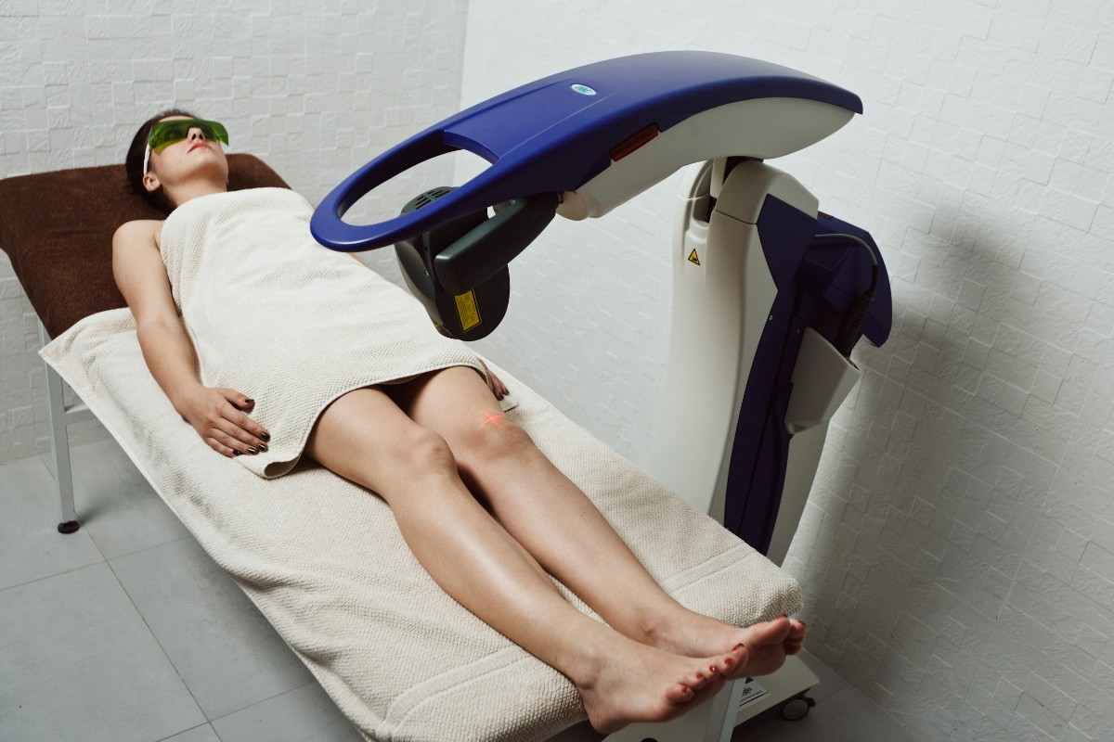
Laser thérapeutique C’est une thérapie de succès, supérieure à la physiothérapie classique (électro-physiothérapie).
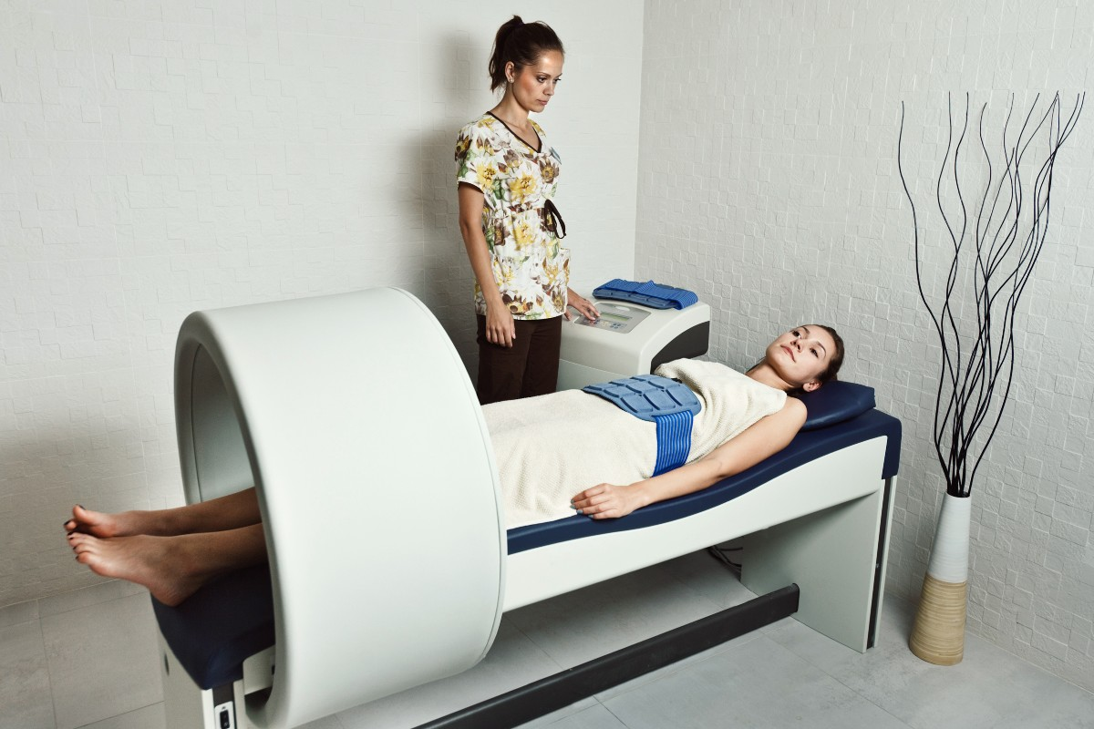
Elle produit un effet bio-stimulateur au niveau des tissus, module, au niveau cellulaire, les processus métaboliques locaux et systémiques de régénération. C’est une thérapie sans douleurs, pas du tout dangereuse, sans effets secondaires et c’est la seule thérapie à induire la régénération cellulaire locale.

Magnétothérapie Thérapie basée sur la compréhension de la relation entre le magnétisme - dans son sens traditionnel- et les champs électromagnétiques du corps humain, associés aux interactions électromagnétiques présentes dans l’environnement. La thérapie consiste en l’application des aimants sur diverses zones du corps qui influencent les flux ioniques et électromagnétiques humains déterminant la guérison ou l’amélioration de l’état physique.
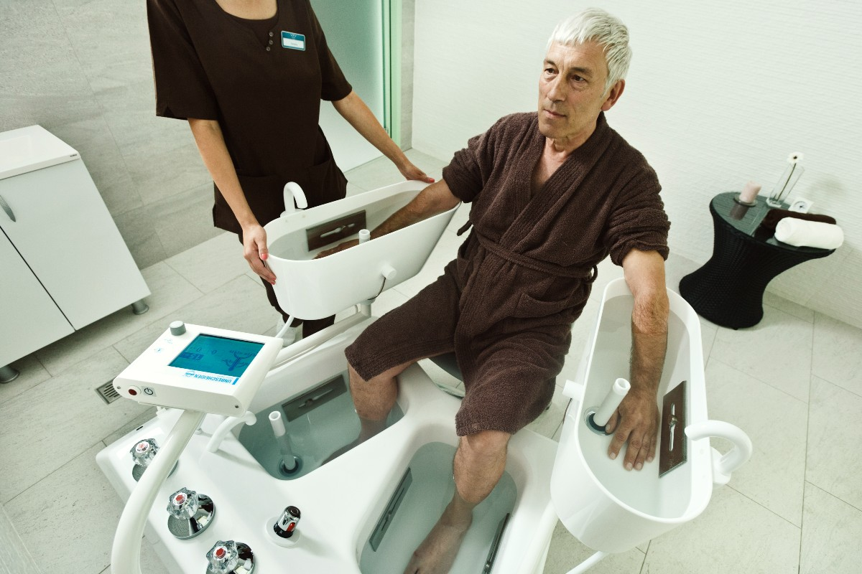
Bains galvaniques à 4 cellules Ils combinent l’action du courant continu avec l’effet thermique de l’eau , dans les 4 cellules pour les membres supérieurs et inférieurs. Les résultats sont remarquables dans l’amélioration des douleurs d’étiologie neurologique et musculo-articulaire et aussi dans l’insuffisance veineuse chronique.
AEROSOLS Nous utilisons les effets thérapeutiques de l’eau de mer sous forme d’aérosols produits par un appareil d’ultrasons dans diverses affections respiratoires (bronchite chronique, asthme bronchique, emphysème pulmonaire, etc.) et affections ORL (sinusites, rhino-pharyngites, laryngites, etc.).

Gerovital
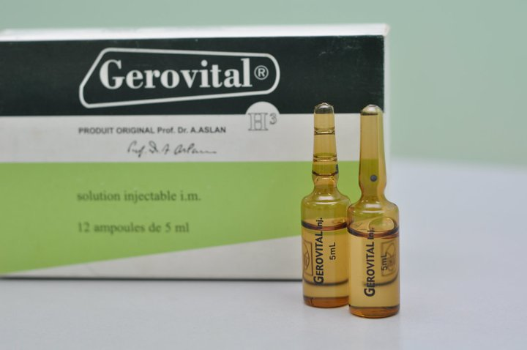
La thérapie basée sur le médicament roumain Gerovital H3 est aujourd’hui une méthode de retardement et ralentissement du vieillissement qui connait des effets spectaculaires dans le traitement des maladies dues à l’avancée en âge.
Le vieillissement est un phénomène naturel inévitable mais qui peut être vécu sans problèmes graves de santé. Diverses affections guettent les personnes qui ont plus de 65 ans. Parce que c’est une période à part de notre existence la médecine lui a consacré une spécialité appelée gériatrie.
Fuir devant la vieillesse ce n’est pas possible. Il y a plus de 300 théories qui ont essayé, au cours des années, de trouver une définition pour ce processus et toutes sont incomplètes. En général, la vieillesse s’installe après l’âge de 65 ans. Ces dernières décennies le nombre de personnes âgées augmente plus que dans les estimations des démographes, par conséquent la gérontologie et la gériatrie sont devenues indispensables.
La gérontologie est définie comme la science des processus de vieillissement et la gériatrie comme une branche de la médecine qui étudie les aspects pathologiques de la vieillesse.
Le vieillissement s’accompagne des modifications physiologiques: les facultés de perception sont en régression (l’ouïe, la vue, le goût, l’odorat), les sensations douloureuses et thermiques diminuent. Souvent, les personnes âgées souffrent d’infarctus du myocarde, d’ulcère perforé et même de fractures sans avoir des douleurs. Aux âges avancés apparaissent aussi des modifications psychiques comme: l’apathie, la dépression, la peur d’hospitalisation, la confusion. Les plus fréquentes maladies sont: les cardiopathies ischémiques, l’hypertension artérielle, l’anémie pernicieuse, la leucémie lymphatique chronique, l’ischémie digestive, le diabète sucré, le myxoedème, l’athérosclérose cérébrale, la maladie de Parkinson, la démence, la dépression, l’état de confusion, le glaucome, la cataracte, l’ostéoporose, la polyarthrite, la goutte, la fracture de la tête fémorale, le cancer de la peau. Parce que toutes ces maladies accompagnent le troisième âge elles doivent être traitées.
De nos jours les personnes âgées prennent beaucoup de produits hypnotiques, psychotropes, laxatifs et antibiotiques, elles ont tendance à ne pas respecter les recommandations médicales et d’en prendre trop. Les médicaments pris par voie orale sont beaucoup moins absorbés et l’élimination par voie rénale diminue. L’absence des vitamines et des sels minéraux aggrave les souffrances du malade.
Parmi les traitements gériatriques les plus appréciés au monde il y a le médicament phénomène Gerovital H3, créé par une Roumaine, Prof. Dr. Ana Aslan auprès de ses illustres collègues chercheurs. De grandes personnalités mondiales ont bénéficié du fameux élixir produit en Roumanie. Le vétéran Gerovital H3 est toujours jeune malgré le temps qui passe comme d’ailleurs, tous les gens qui l’ont utilisé. Le premier médicament dont le caractère novateur a été reconnu au niveau mondial, expressément crée pendant les années 50 pour ralentir le processus du vieillissement augmente les capacités physiques et intellectuelles, améliore la mémoire et les sens, réduit les états dépressifs et l’anxiété, améliore la qualité des cheveux et de la peau, favorise la répigmentation des cheveux, augmente le tonus musculaire et la mobilité articulaire, normalise la tension artérielle, stimule la régénération du foie, de la muqueuse gastrique, et de la moelle osseuse, régénère le muscle strié et les nerfs périphériques.
Les deux semaines de thérapie au Gerovital, accompagnée par la boue, l’hydrothérapie, le massage et la kinésithérapie attirent de nombreux patients roumains et étrangers qui font confiance à cette méthode découverte par Ana Aslan. Nous vous attendons donc pour ... “rajouter de la vie aux années et non des années à la vie!”

ESTHETIQUE DU VISAGE ET CORPORELLE
ECOVITAL G3 - LIGNE PROFESSIONNELLE
Après 40 ans de recherches dans le domaine des formules cosmétiques, la compagnie ECOVITAL réunit dans la ligne professionnelle ECOVITAL G3 toute l’expérience et les observations accumulées pendant ce temps en respectant les principes fondamentaux des phénomènes de vieillissement de la peau. A partir des tests cliniques et fonctionnels effectués sur un nombre impressionnant de cas par la remarquable scientifique roumaine Prof. Dr. Ana Aslan, concernant le processus de vieillissement en général et celui de la peau en particulier, la ligne ECOVITAL G3 aux formules écologiques favorise la régénération cellulaire et agit d’une manière positive sur le métabolisme cellulaire pour garder l’élasticité, la jeunesse et la luminosité de la peau.
Les facteurs majeurs qui déterminent l’apparition des maladies dues à l’avancée en âge sont reliés à l’absorption des substances nutritives, à l’effet nocif des radicaux libres et à l’augmentation de la concentration de monoamine oxydase (MAO).
Avec l’avancée en âge l’assimilation des substances nutritives nécessaires au système immunitaire et aux fonctions biologiques baisse dramatiquement tandis que les radicaux libres et MAO augmentent chaque année.
Les premiers produits gériatriques GEROVITAL H3 conçus comme des ampoules, cachets et produits cosmétiques ont fait la preuve de leur efficacité en diminuant les concentrations élevées de MAO surtout au niveau du cerveau et en protégeant les cellules de l’attaque des radicaux libres, les effets de régénération ont été visibles sur les personnes traitées, même spectaculaires dans certains cas. Les conséquences de l’utilisation des produits cosmétiques ont été visibles sur la peau sans fermeté, sèche et sans éclat qui est devenue en peu de temps lisse, plus ferme et lumineuse. Ces produits anti-âge ont, en même temps, la capacité d’améliorer l’oxygénation du sang ce qui conduit au bon fonctionnement de chaque organe jusqu’à un âge avancé. La preuve de l’efficacité des produits Gerovital a suscité l’intérêt des chercheurs du monde médical. Le scientifique allemand Dr. Paul Luth a constaté que l’organisme humain transforme la procaïne en deux substances nutritives bien connues: l’acide para-aminobenzoïque (PABA) et le diméthylaminoéthanol (DMAE). Certains aliments contiennent de manière naturelle de très petites quantités de ces nutriments.
1. PABA est un membre de la famille B complexe qui aide la dissociation et l’utilisation des protéines, la source alimentaire de base virtuelle de tous les enzymes, les hormones, les cellules et les tissus de l’organisme. PABA limite et supprime certaines catégories de radicaux libres en étant un antioxydant important qui protège la peau des radiations UV et qui agit comme une vraie vitamine pour la peau et pour les cheveux.
2. DMAE est un élément antioxydant, non irritant qui agit comme un stabilisateur de membranes qui les maintient intactes. DMAE réduit le stress cellulaire, la production d’acide arachidonique et d’autres éléments chimiques nocifs et il protège les cellules contre l’attaque des radicaux libres. DMAE appliqué à travers les produits cosmétiques stimule la régénération cellulaire, élimine le manque de fermeté de la peau, il a un rôle modulateur et anti-inflammatoire qui conduit à la diminution des rides, des cernes, des fosses nasolabiales, tonifie et rend la peau plus ferme et par son rôle de neurotransmetteur les messages de la peau sont transmis au cerveau. L’application de cette substance a comme résultat un lifting étant une alternative à la chirurgie esthétique.
Le progrès scientifique présent dans les produits ECOVITAL G3 est du aux recherches effectuées initialement à l’Institut National de Gérontologie et Gériatrie Prof. Dr. Ana Aslan par une équipe mixte de spécialistes qui a analysé les phénomènes de régénération de la peau pendant la période 1977-1987. Plus tard les résultats des recherches ont été utilisé dans les salons de beauté en Roumanie ou à l’étranger et pendant la période 1997-2006 ils ont réalisé une ligne de produits sous la marque ECOVITAL, ensuite connus sous le nom ECOVITAL G3 PROFESSIONAL troisième génération qui revalorise l’expérience accumulée pendant toutes ces années.
La gamme complète de traitements du visage et corporels la ligne ECOVITAL G3 PROFESSIONAL utilise des principes actifs de dernière génération qui ont des résultats visibles dans les traitements personnalisés et offrent des solutions en concordance avec les tendances actuelles du fascinant monde de la beauté.
Pour obtenir le bien-être du corps avec les produits écologiques ECOVITAL G3 PROFESSIONAL plusieurs pas sont nécessaires:
Nettoiement du corps avec des sels marins exfoliants, comme première étape de l’acte esthétique corporel, cela maintient le film hydrolipidique, favorise l’élimination des cellules mortes, laisse la peau souple, hydratée, propre, préparée pour la pénétration des principes actifs.
L’osmo-dynamisation du corps. La bio affinité de l’épiderme avec les éléments marins extrêmement importants (l’eau de la mer, les algues, la boue, les sels) mène au rééquilibrage du corps, a l’instauration du bien-être et à la reconquête de la vitalité et de la beauté. Les soins dynamisants sont recommandés dans toutes les cures avant les traitements spécifiques. Les enveloppements et les bains marins apportent à l’organisme leurs éléments minéraux et vitamines. La peau redevient souple, le corps se remodèle et se tonifie. Les algues sont une source d’iode qui agit sur la glande thyroïde en stimulant la lipase qui accélère l’élimination de la graisse.
Traitements personnalisés
PERTE DE POIDS, REMODELAGE, TONIFICATION
La cellulite ou la lipodystrophie localisée atteint environ 90% de la population féminine, mais on peut la retrouver aussi chez les hommes, chez les personnes en surpoids ou pas.
Quelles que soient les causes de son apparition, la cellulite ne peut pas être éliminée seulement avec un régime alimentaire. Il faut agir directement sur ce problème pour comprendre les causes qui l’ont déterminé et intervenir après, pour l’éliminer. Les résultats peuvent être mesurés en constatant la diminution des zones affectées, en centimètres.
Le traitement perte de poids-remodelage s’adresse aux personnes qui désirent trouver une solution globale et personnalisée dans la lutte contre les rondeurs, les dépôts de graisse et contre la relaxation de la peau.
Le traitement perte de poids-remodelage anti-cellulite: s’adresse aux personnes qui ont une cellulite localisée (souple ou dure) dans la zone des genoux, des cuisses, des hanches ou une cellulite diffuse sur les membres inférieurs, l’abdomen et les bras.
Le traitement restructurant: corrige le manque de fermeté la relaxation de la peau, les vergetures, la couleur terne de la peau.
HYDRATER ET NOURRIR
Tous les processus du niveau de la peau ont lieu dans des conditions optimales si la peau est bien hydratée. L’hydratation garantit l’adoucissement, la souplesse, le retardement des signes du vieillissement de la peau et la résistance contre les facteurs extérieurs nocifs. L’eau est la source de la vie. L’eau de la mer représente en particulier l’environnement dans lequel l’organisme peut retrouver sa source originale d’éléments que la vie terrestre a perdu.
BALNEO ESTHETIQUE
L’expression balnéo-esthétique désigne les produits qui contribuent sous une forme ou sous une autre à la revigoration corporelle et mentale, à la relaxation musculaire et à l’amélioration de la mobilité articulaire et aussi à la stimulation de la circulation sanguine, à la perte de poids, à l’élimination des toxines (déchets métaboliques), à l’augmentation de l’oxygénation des tissus. Ces produits complètent les traitements spécifiques anti-cellulite contre les adiposités localisées.

Mirage GYM
La source de la jeunesse sans vieillesse est l’activité physique régulière.
Le fitness vous aide à garder votre jeunesse et à avoir une bonne santé. Il maintient le corps à sa meilleure forme et entretien l’énergie et la vigueur dont vous avez besoin pour atteindre vos buts. Il prolonge la vie et réduit le risque de maladies et ce qui est le plus important, améliore la qualité de la vie.
L’activité physique renforce le système immunitaire et vous aide à récupérer après les rhumes ou autres affections mineures. Elle aide aussi à la prévention et à l’amélioration de nombreux états pathologiques associés à l’avancée en âge: la maladie coronarienne, l’hypertension artérielle, le diabète, les arthroses, l’ostéoporose et les dépressions.
Les exercices physiques réguliers intensifient la combustion des graisses, donnent une nouvelle forme aux muscles et renforcent la résistance des os. Par la suite, ils augmentent la mobilité articulaire et l’amplitude de mouvement en améliorant les maux de dos et d’articulations.
Le fitness renforce le tonus et la force des muscles, la fatigue disparait et le niveau d’énergie augmente. Les exercices physiques intensifient la combustion des graisses et vous aident à garder votre ligne. En même temps la masse musculaire augmente et vous brûlerez beaucoup plus de calories.
Apprenez quels sont les meilleurs exercices qui vous aident à renforcer certaines parties du corps. De compétents instructeurs de fitness composent pour vous des schémas personnalisés complets et complexes de mouvements et d’exercices destinés à vous apporter une excellente forme physique, à remodeler votre silhouette et à vous tonifier les muscles.

Aqua Mirage
AQUA MIRAGE invite les hôtes Mirage Medspa dans sa piscine à l’eau de mer réchauffée pour faire de la gymnastique aquatique et pour se relaxer dans un décor accueillant et inspiré. Le jeu magnifique de lumières colorées, les chaises longues confortables, l’ambiance calme confèrent à cet endroit la douceur du bien-être de l’harmonie et de la régénération.
Les programmes d’exercices dans l’eau seront exécutés sous les indications permanentes des kinésithérapeutes compétents et sont personnalisés en fonction des particularités de chaque personne ou groupe d’affections. La piscine est dotée d’équipements de relaxations et prophylactiques: douches subaquatiques, Jacuzzi, douches cervicales, lits d’eau, mini-chute d’eau au jet d’air, massage lombaire, flotteurs et ballons pour les exercices de gymnastique et pour le divertissement des hôtes.
AQUA MIRAGE attire ses hôtes avec ses deux saunas et sa fontaine de glace.
Rituel de beauté très populaire, connu aussi sous le nom de saune finlandais, le sauna sec est pratiqué depuis plus de 1000 ans, réchauffé à 80-90-100 degrés Celsius et doté de bancs confortables en bois scandinave, il aide à l’élimination des toxines, stimule le système immunitaire, relaxe les muscles, nettoie la peau en profondeur et stimule la régénération cellulaire.
Le sauna humide ou le bain de vapeur, bordé de mosaïque ayant la couleur de la mer est réchauffé à une température plus basse (40-50°C) dont l’humidité peut arriver à 100%. Le bain de vapeur est bénéfique pour la santé mais aussi pour la beauté. Il est recommandé dans les cas suivants: la fatigue chronique, le rhumatisme, l’obésité, la cellulite, les affections respiratoires et les troubles de la circulation sanguine.
Les saunas relaxent le corps et éliminent le stress, ils vous offrent la pause que vous méritez bien, loin du tumulte quotidien. Ils favorisent aussi l’élimination de l’eau de l’organisme, remodèlent la silhouette en lui offrant une beauté de rêve.
Nous invitons nos hôtes entre deux séances sauna à se rafraîchir à la fontaine de glace en essayant le massage aux flocons de glace. L’organisme est soumis à un choc thermique qui a un effet revigorant, tonifiant, bénéfique, après un bain bien chaud. L’alternance chaud-froid revitalise et confère de la fermeté à la peau, les hôtes peuvent répéter plusieurs fois le massage à la glace.

